使用说明：

1、先静态部署桥接模块：DAO2DAO-Bridge.sol

获取到桥接模块的地址，假如是 0xa1_

2、使用程序部署SoulBound-Template.sol里面的合约类：SoulBoundMedal

部署时需要传入参数：

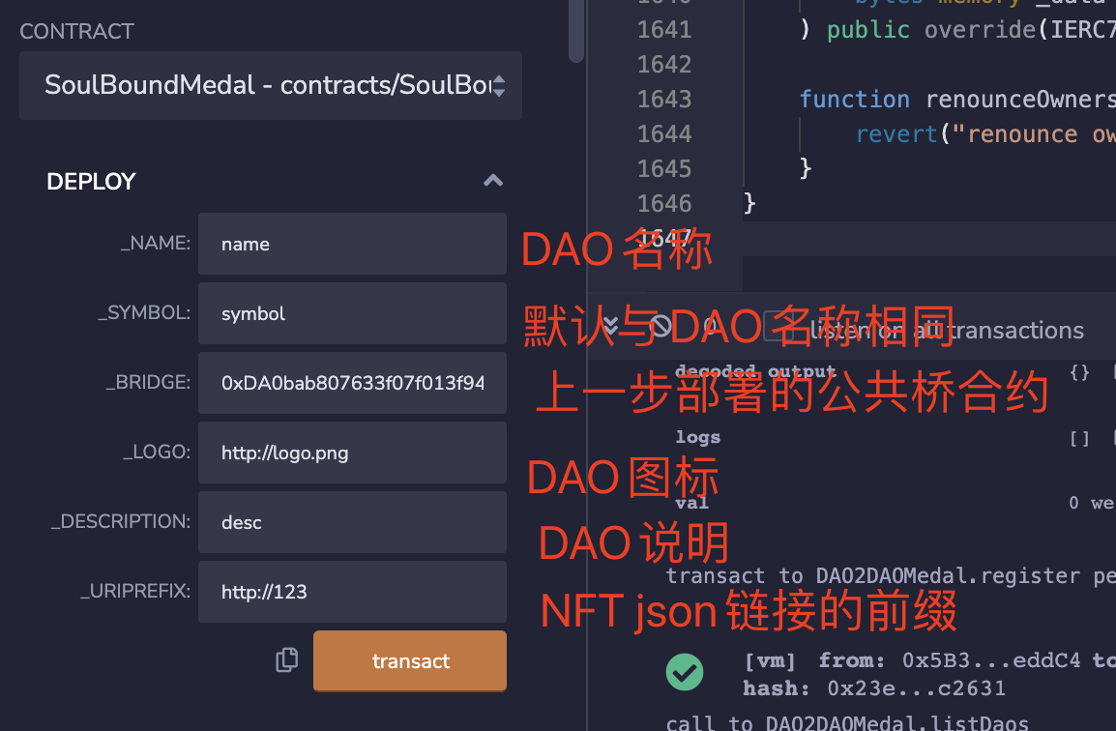

3、管理员增加勋章：

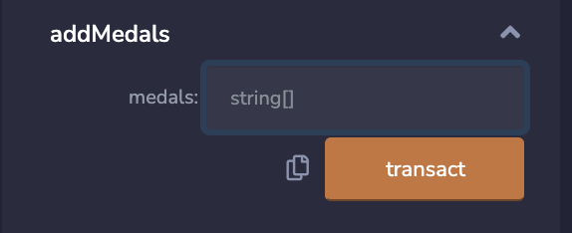

4、管理员给某个地址发放勋章：

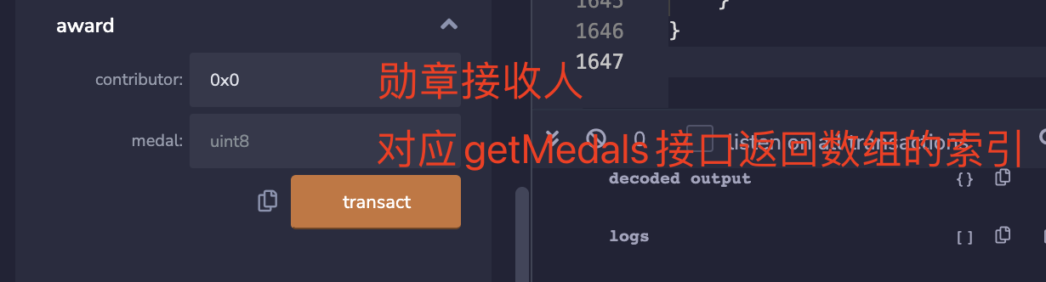

5、领取勋章：

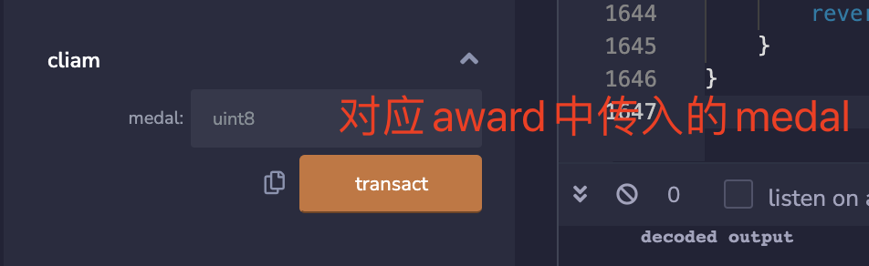

6、查看当前dao勋章情况：

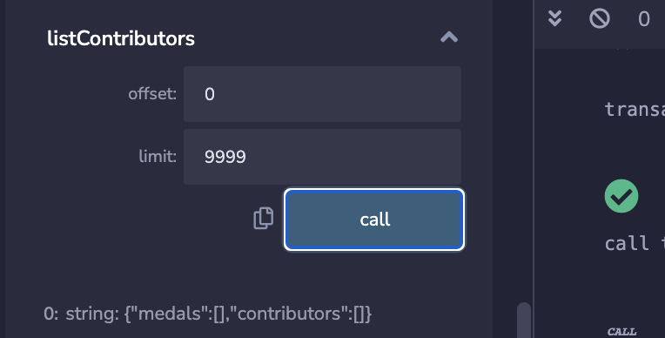

7、把我的DAO加入公共桥，允许其他dao的勋章获得者来着我领取勋章：

DAO 所有者调用

